Actividades con Scratch I

### **Actividad 1 - El semáforo**

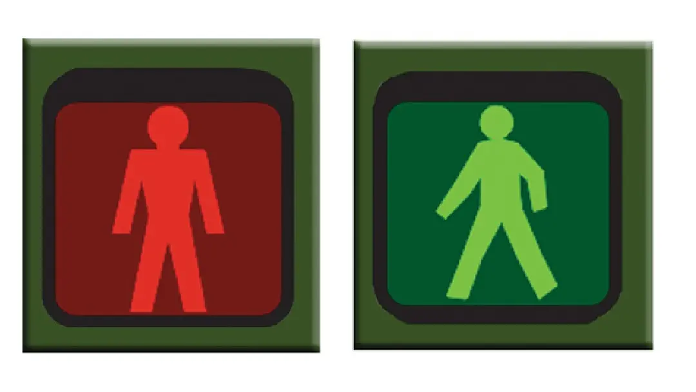

En esta actividad vamos a reproducir con Scratch, el funcionamiento de un semáforo.

Para ello necesitaremos dos objetos: un peatón y un semáforo.

Usaremos también un escenario que sea lo más parecido a una calle posible.

El objetivo del ejercicio es que al iniciar el programa el semáforo constantemente vaya cambiando el color de luz en un periodo de aproximadamente unos 15 segundos.

El peatón se localiza a un lado de la calle y podrá realizar tres acciones:

* Cruzar siempre que el semáforo esté en verde
* Cruzar a toda velocidad si está cruzando la calle y se pone el semáforo en rojo.
* No cruzar y esperar si el semáforo está en rojo.

Se recomienda:

* Usar una variable que contenga siempre el color del semáforo y vayamos actualizando conforme este cambia.
* Hacer el movimiento del peatón lo más natural posible, incluyendo los giros para cruzar de un lado a otro de la calle.
* No existe un objeto que se llame semáforo, debemos hacerlo creando uno nuevo y simulando el cambio de luces con disfraces.

### **Actividad 2 -La máquina dispensadora**

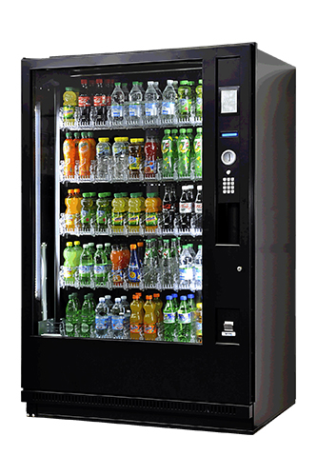

En esta actividad vamos a reproducir con Scratch, el funcionamiento de una máquina dispensadora de comida.

Para ello necesitaremos múltiples objetos: una máquina dispensadora y objetos que representen comida.

El objetivo del ejercicio es que al iniciar el programa se nos pregunte el **número** del alimento que deseamos sacar de la máquina dispensadora y la **cantidad** que queremos. Una vez indicado esto la máquina nos proporcionará tantos alimentos correspondientes al **número** y a la **cantidad** que hemos indicado.

Una vez que se hayan depositado todas las unidades el programa acaba y se vuelve a la situación de partida, volviendo a preguntar.

Se recomienda:

* Usar dos variables que contengan **el valor del número del alimento seleccionado** y la **cantidad**.
* Para los alimentos usa objetos de los que proporciona Scratch que representen comida.
* No existe un objeto que se llame máquina dispensadora, debemos hacerlo creando uno nuevo.